Relatório – 2022-08-17

Gabriel Rangel Maciel Daloco e Gustavo Gimenez Correa

*Controlar 2 motores com 2 pontes H, também controlando a velocidade de rotação dos motores da maneira especificada.*

# **Circuito**

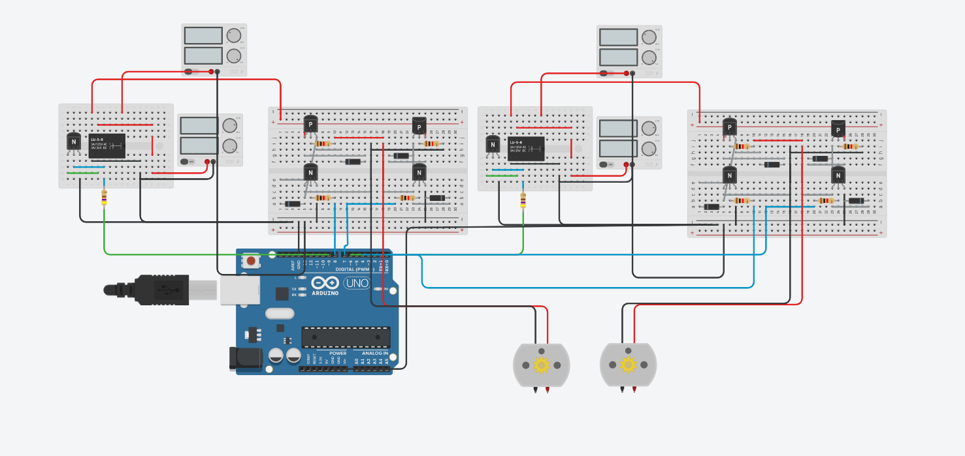

# **Código**

void setup() {

pinMode(7,OUTPUT);

pinMode(8,OUTPUT);

pinMode(9,OUTPUT);

pinMode(6,OUTPUT);

pinMode(4,OUTPUT);

pinMode(2,OUTPUT);

}

void loop() {

int setenta = 256*0.70;

int quarenta = 256*0.40;

int noventa = 256*0.90;

int quarentaenove = 256*0.49;

int oitentaeum = 256*0.81;

int noventaetres = 256*0.93;

analogWrite(9,setenta);

digitalWrite(7,LOW);

digitalWrite(8,HIGH);

analogWrite(6,quarenta);

digitalWrite(2,HIGH);

digitalWrite(4,LOW);

delay(4000);

analogWrite(9,noventa);

digitalWrite(7,HIGH);

digitalWrite(8,LOW);

analogWrite(6,quarentaenove);

digitalWrite(2,LOW);

digitalWrite(4,HIGH);

delay(3000);

analogWrite(6,noventaetres);

digitalWrite(2,LOW);

digitalWrite(4,HIGH);

delay(2000);

analogWrite(9,oitentaeum);

digitalWrite(7,LOW);

digitalWrite(8,HIGH);

delay(2000);

}

# **Explicação**

O circuito se utiliza de duas pontes H e cada uma é acionada por um relê, modulando um sinal PWM – Pulse Width Modulation. Assim, é possível aumentar e diminuir a velocidade dos motores CC – de corrente contínua – e também alterar o sentido de rotação entre horário e anti-horário.

O código altera o primeiro motor para o sentido horário com 70% de PWM durante 4 segundos, enquanto o segundo motor roda em sentido anti-horário com 40% do PWM também durante 4 segundos.